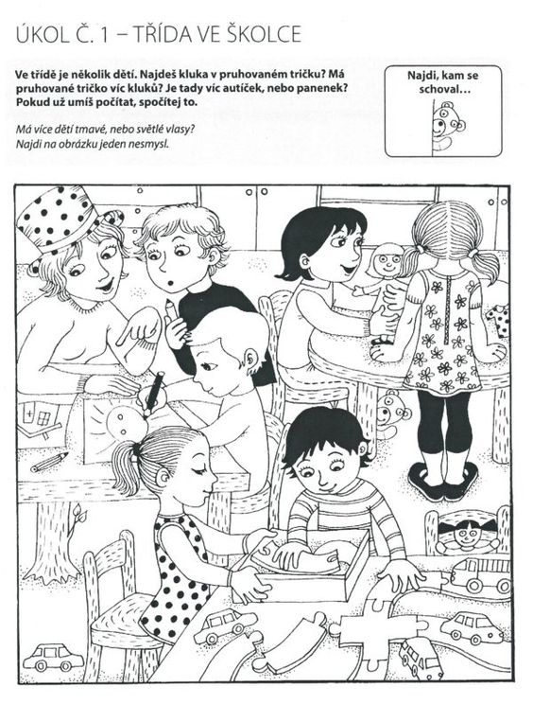

Už jsme dlouho nebyli ve školce. Tak si o ní alespoň popovídejme a zavzpomínejme.